ОСП «Шокшинская средняя общеобразовательная школа имени Героя Советского Союза И. С. Пряхина» МБОУ «Теньгушевская СОШ» Теньгушевского муниципального района Республики Мордовия

Открытый урок
по эрзянскому языку
в 5 классе.

ТЕМА: «Устаревшие слова. Шокшинский национальный костюм».

Подготовила и провела: учитель эрзянского языка
и мордовской литературы
Шемякина М. И.

2019 год.

Темась: Таштомовозь валтнэ. Шокшинской национальной костюмось (устаревшие слова, шокшинский национальный костюм).

Целесь: максомс содамочить таштомовозь валтнэнь коряс, содавтомс мартост тонавтницятнень ды кемекстамс содазенть практической тевенть топавтозь, содавтомс шокшинской национальной костюмонть компонентэнзэ марто (знакомство учеников с устаревшими словами с помощью презентации и посещения музея).

Оборудованиясь: компьютер, проектор, задания марто карточкат, няка, някань оршамкат, музеев молемась (посещение музея).

Уроконть молемась.
Эйкакшт, минек эрямосонть свал теевить эрьва кодат полавтовкст. Шкась моли икелев, полавтови техникась, оршамопельтне, появить кудонь од кедьгеть ды ламо лия. Секскак ламо валтнэ лисить эрямостонок ды лоткить вастневемстэ, лиятненень муевить полавтовкст (Ребята, в нашей жизни постоянно происходят изменения. Время бежит вперед, меняется техника, одежда, появляются новые предметы домашнего обихода. Поэтому многие слова исчезают из нашей жизни, некоторые слова заменяются другими).

1 заданиясь. Варштатано васенце слайданть лангс и евтасынек, кодат валт тыненк максозь? (Посмотрим с вами на первый слайд и скажем, какие слова перед вами представлены?)

Таштомовозь валтнэ (устаревшие слова):
карть (лапти)
пакарь (гребень, прялка)
сумань (зипун)
сюлгам(о) (брошь)
васта (жена, супруга)
эрямо парь (для хранения одежды высокая кадушка, выдолбленная из липы)
човар (ступа)
уре (раб)
инязор (царь)
кулак (богатый человек)
велень староста (сельский староста)
кажо (бедность)
ума (земельный участок)
усия (остров)
пракстат (портянки)

2 заданиясь. Ваннодо, мезе икеленк? Кода мерить сыненст? (угадайте, что перед вами?)
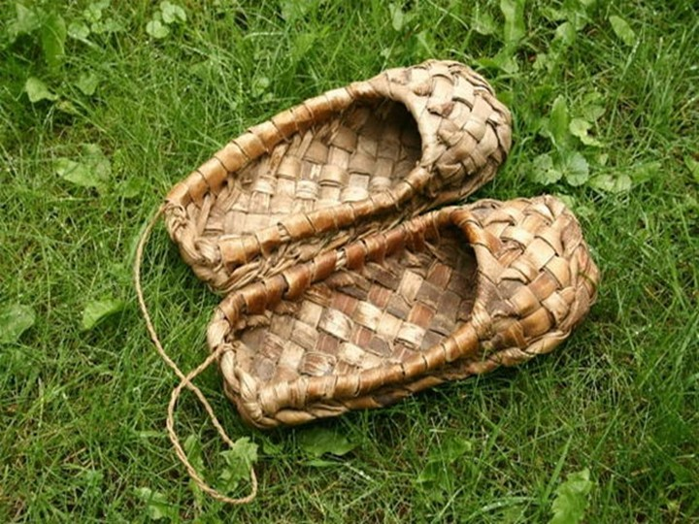

К _ _ _ ь (карть)
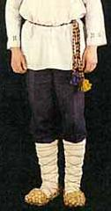
П _ _ _ _ _ _Т (пракстат)

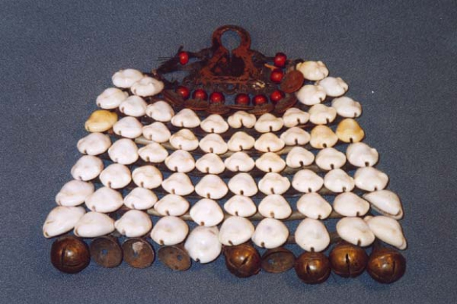
С _ _ _ _ _ О (сюлгамо)
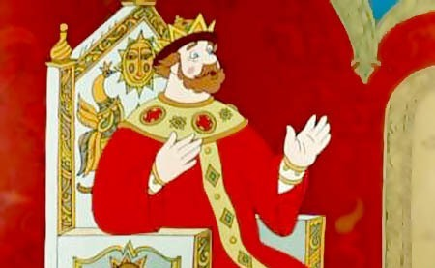
И _ _ _ _ Р (инязор)
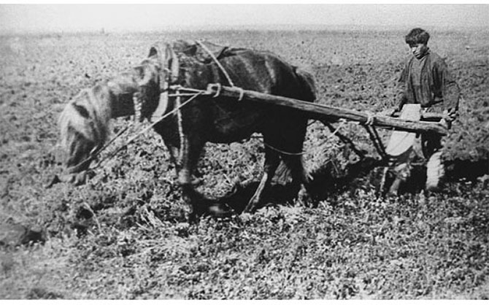
У _ А (ума)
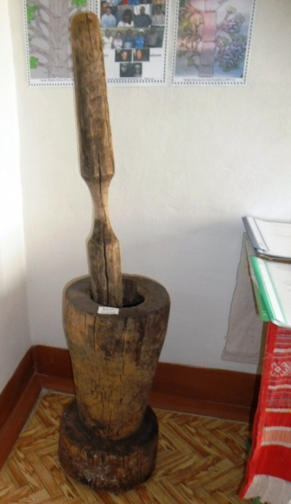
Ч_ _ _ Р (човар)
3 заданиясь. Практической тев (практическое задание).
Заданиясь (задание): Максовить валрисьметь, тыненк сави сынст ловномс ды муемс таштомовозь валтнэнь (даются предложения, их необходимо прочитать и постараться найти слова, которые устарели).

Монь сырькаем карсесь карть. Тетянть кучизь шабраст туртов ума сокамо. Авам мештезэнзэ понгавтсь сюлгамо. Музейстэ минь неинек сумань. Кудонть уголсо стяко аштесь човар. Кезэрень шкасто минек симиясь нейсь ансяк кажо.
Умок стувтынек уре валонть. Велень старостась ютынзе весе кудотнень. Кораблянть лангсо уемстэ васолдо рединек усия. Бабам карсесь карть – пракстат ды сыргась вирев.

4 заданиясь. 10 минутат музейсэ (10 минут в музее).

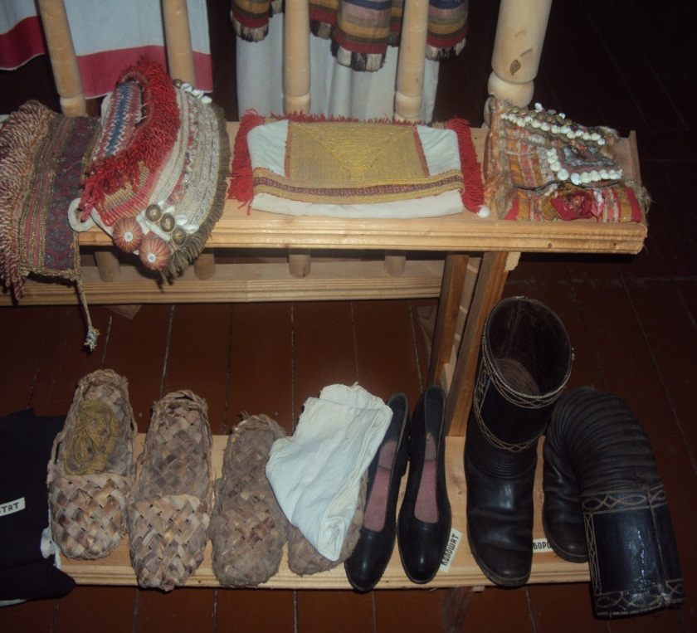

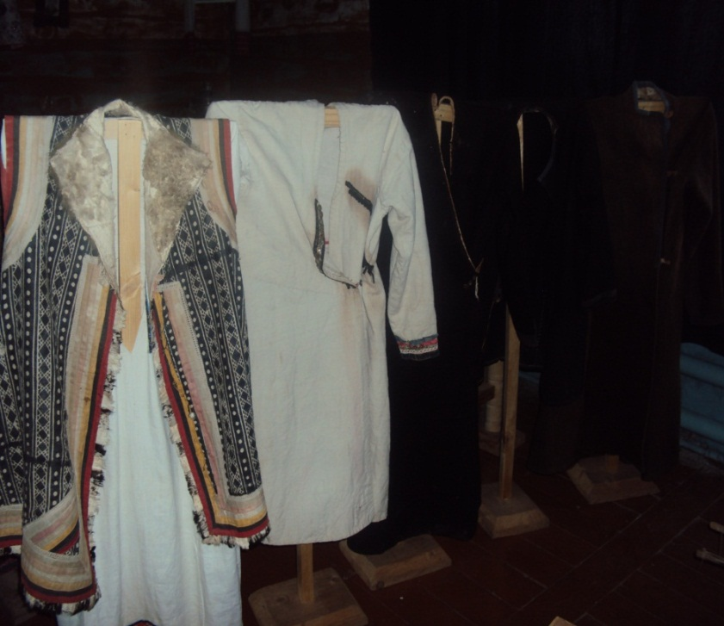

5 заданиясь. Уроконь итогось.
Эйкакшт, мезде течинь уроксто тынь теевиде содавиксэкс? (Ребята, о чем вы узнали на нашем уроке?)

6 заданиясь. К./т. (домашнее задание)

Муемс таштомовозь валт, арсемс мартост валрисьметь ды сермадомс (найти устаревшие слова, придумать с ними предложения и написать).

